Министерство науки и высшего образования РФ
Федеральное государственное автономное образовательное учреждение высшего образования «Омский государственный технический университет»
Кафедра «Автоматизированные системы обработки информации и управления»

ОТЧЕТ
ПО ЛАБОРАТОРНОЙ РАБОТЕ № 3
по дисциплине «Кроссплатформенная разработка»
студентки Бабиковой Софии ПИН-252т

Пояснительная записка
Шифр работы От-43-ПИН-252т-3 ЛР
Специальность 09.03.03 Программная инженерия

Преподаватель А.А. Сафронов
Студент С.Д. Бабикова

Омск 2026

РЕФЕРАТ
Объектом выполненной работы является кроссплатформенное приложение «Космические запуски», разработанное на языке Dart с использованием каркаса Flutter.
Целью данной работы является замена моковых данных, на которых работал каркас приложения, данными из сети: загрузка списка запусков, детали запуска, агентства и стартовой площадки с сервера и обработка состояний загрузки и ошибки.
В работе применены HTTP-клиент dio, генерация кода разбора ответов библиотекой json_serializable, цепочка слоёв «API-клиент — датасорс — репозиторий» и собственный тип ошибки загрузки, отделяющий экраны от деталей сетевой библиотеки.
Степень внедрения — для учебных целей.

СОДЕРЖАНИЕ
ВВЕДЕНИЕ 1
1 ПОСТАНОВКА ЗАДАЧИ 1
2 АРХИТЕКТУРА ПРИЛОЖЕНИЯ 1
3 РЕАЛИЗАЦИЯ 1
3.1 Сетевой клиент 1
3.2 DTO и генерация кода 1
3.3 API-клиент и датасорс 1
3.4 Маппер и репозиторий 1
3.5 Загрузка и ошибка на экранах 1
3.6 Фотографии ракет 1
4 ПРОВЕРКА РАБОТЫ 1
ЗАКЛЮЧЕНИЕ 1
СПИСОК ИСПОЛЬЗОВАННЫХ ИСТОЧНИКОВ 1

ВВЕДЕНИЕ
В лабораторной работе № 2 был построен каркас приложения «Космические запуски» на Flutter: список запусков, деталь со связанными записями, навигация, тема и две локали. Данные приложение брало из моков — записей, вписанных прямо в код. Код с самого начала был разложен по слоям так, чтобы при переходе на сеть менялась только папка data.
Настоящая работа относится ко второй вехе курса «Данные». Источник данных — открытый программный интерфейс Launch Library 2, тот же, с которого снимались моки, и тот же, что в версии приложения на Compose Multiplatform.
Цель работы — заменить моки данными из сети так, чтобы экраны, Cubit и Bloc остались прежними, а к ним добавились только состояния загрузки и ошибки.
Для достижения цели поставлены следующие задачи:
— подключить HTTP-клиент dio и библиотеку генерации кода json_serializable;
— описать ответы сервера классами DTO и сгенерировать код их разбора;
— написать API-клиент с одним методом на один адрес сервера;
— написать датасорс, который переводит ошибки dio в собственную ошибку загрузки;
— перевести DTO в доменные модели маппером и перевести репозиторий на датасорс;
— удалить моки из кода приложения;
— добавить на экраны индикатор загрузки и сообщение об ошибке с кнопкой повтора;
— проверить работу приложения в браузере и на macOS.

1 ПОСТАНОВКА ЗАДАЧИ
Приложение должно открываться с индикатором загрузки, затем показывать список запусков, полученный с сервера. Деталь запуска, агентство и стартовая площадка загружаются каждый своим запросом при открытии экрана. Если сети нет или сервер недоступен, экран показывает понятное сообщение и кнопку «Повторить». Поиск по названию, которому ничего не соответствует, по-прежнему показывает состояние «ничего не найдено».
Программный интерфейс Launch Library 2 доступен по двум адресам. Основной сервер https://ll.thespacedevs.com/2.2.0/ ограничивает число запросов пятнадцатью в час с одного адреса. Открытие одной записи вместе с агентством и площадкой — это уже четыре запроса, поэтому при проверке работы такой лимит исчерпывается за несколько минут. Выбрано зеркало для разработки https://lldev.thespacedevs.com/2.2.0/: у него нет ограничения, сервер разрешает запросы из браузера заголовками CORS, а форма ответов совпадает с основным сервером.
Требования к работе приведены в таблице 1.
Таблица 1 — Требования к работе
Требование | Способ выполнения
Цепочка «API-клиент — датасорс — репозиторий — Cubit или Bloc — экран» | Каждое звено — отдельный класс в своей папке слоя data, связи через конструкторы
DTO через json_serializable | Классы с аннотацией @JsonSerializable, код разбора в файлах .g.dart, файлы лежат в git
Dio создаётся один раз | Создаётся в корне приложения и передаётся в API-клиент через конструктор
Базовый адрес сервера в одном месте | Константа в классе DioClient
dio не выходит за слой data | Датасорс ловит DioException и бросает собственную ошибку LoadException
DTO не попадают в экраны и Cubit | Репозиторий переводит DTO в доменные модели маппером
Загрузка и ошибка на экранах | Варианты Loading и Failure в sealed-состояниях, кнопка «Повторить»
Моков в lib нет | Файлы моков удалены

2 АРХИТЕКТУРА ПРИЛОЖЕНИЯ
Данные проходят по цепочке из пяти звеньев. API-клиент знает адреса сервера и отправляет запросы. Датасорс вызывает API-клиент и переводит ошибки сетевой библиотеки в ошибки приложения. Репозиторий получает от датасорса DTO и переводит их в доменные модели. Cubit или Bloc кладут результат в состояние экрана, экран его рисует.
Каждое звено знает только соседнее. Экраны и Cubit ничего не знают про dio и DTO, слой domain не изменился вовсе: интерфейс репозитория остался таким же, как в лабораторной работе № 2. Изменились папка data, сборка зависимостей в корне приложения и состояния экранов, в которых появились загрузка и ошибка. Новые файлы приведены в листинге 1.
lib/
common/network/
dio_client.dart Dio: базовый адрес, таймауты, лог в debug
load_exception.dart sealed class LoadException
common/widgets/
load_error_view.dart сообщение об ошибке и «Повторить»
features/launch/data/
api/launch_api.dart LaunchApi
dto/launch_dto.dart, launch_dto.g.dart LaunchDto и вложенные
dto/launch_page_dto.dart, ….g.dart страница списка
dto/agency_dto.dart, pad_dto.dart, ….g.dart
data_sources/i_launch_data_source.dart ILaunchDataSource
data_sources/network_launch_data_source.dart
mappers/launch_mapper.dart DTO → модель
launch_repository.dart теперь на датасорсе
build.yaml настройки генерации DTO
Листинг 1 — Новые файлы проекта
Цепочка собирается в корне приложения, там же, где в прошлой работе регистрировался репозиторий:
RepositoryProvider<ILaunchRepository>(
create: (_) => LaunchRepository(
NetworkLaunchDataSource(LaunchApi(DioClient.create())),
),
...
)
Листинг 2 — Сборка цепочки в app.dart

3 РЕАЛИЗАЦИЯ

3.1 Сетевой клиент
Объект Dio создаётся один раз в классе DioClient. Здесь же записан базовый адрес сервера — единственное место в коде, где он встречается. Заданы таймауты: без них запрос к зависшему серверу ждал бы ответа сколько угодно. В режиме отладки подключён перехватчик, который пишет каждый запрос и ответ в консоль; тело ответа в лог не выводится, потому что страница списка занимает сотни килобайт.
abstract final class DioClient {
static const String baseUrl = 'https://lldev.thespacedevs.com/2.2.0';

static Dio create() {
final dio = Dio(
BaseOptions(
baseUrl: baseUrl,
connectTimeout: const Duration(seconds: 10),
receiveTimeout: const Duration(seconds: 20),
),
);
if (kDebugMode) {
dio.interceptors.add(LogInterceptor(...));
}
return dio;
}
}
Листинг 3 — Создание Dio

3.2 DTO и генерация кода
DTO повторяют ответ сервера, в том числе его имена полей: launch_service_provider, full_name, country_code. Перевод имён из стиля snake_case задан аннотацией @JsonKey, поэтому при переименовании поля на сервере правка затронет только DTO и маппер. Описаны только поля, которые нужны приложению, остальные при разборе пропускаются.
Код разбора не пишется руками: его генерирует json_serializable по аннотациям, команда генерации — dart run build_runner build --delete-conflicting-outputs. В файле build.yaml отключено создание ненужного метода toJson и включён режим checked: если ответ пришёл не той формы, библиотека бросает CheckedFromJsonException с именем поля, а не безымянную ошибку типа.
@JsonSerializable()
class LaunchDto {
...
factory LaunchDto.fromJson(Map<String, dynamic> json) =>
_$LaunchDtoFromJson(json);

final String id;
final String name;
final LaunchStatusDto status;
final String net;

@JsonKey(name: 'launch_service_provider')
final LaunchProviderDto launchServiceProvider;

final RocketDto rocket;
final MissionDto? mission;
final LaunchPadDto pad;
final String? image;
}
Листинг 4 — Фрагмент DTO запуска
Какие поля могут прийти пустыми, проверено на реальных ответах сервера: на ста запусках, восемнадцати агентствах и тридцати восьми площадках. Пустым оказался только год основания у одного агентства — в доменной модели он и был необязательным.

3.3 API-клиент и датасорс
API-клиент написан вручную на dio: один метод на один адрес сервера, ответ сразу разбирается в DTO. Список и поиск обращаются к одному адресу /launch/, поиск отличается только параметром search, поэтому это один метод.
Future<LaunchPageDto> getLaunches({
required int limit,
String? search,
}) async => LaunchPageDto.fromJson(
await _getJson(
'/launch/',
queryParameters: {'limit': limit, 'search': ?search},
),
);

Future<LaunchDto> getLaunch(String id) async =>
LaunchDto.fromJson(await _getJson('/launch/$id/'));
Листинг 5 — Фрагмент API-клиента
Датасорс вызывает API-клиент и решает главную задачу слоя: ошибки dio и ошибки разбора ответа превращаются в собственный тип LoadException. Выше датасорса про dio не знает никто. LoadException — sealed-класс с пятью вариантами: нет связи, превышено время ожидания, запись не найдена, ошибка сервера, непонятный ответ.
Future<T> _guard<T>(Future<T> Function() request) async {
try {
return await request();
} on DioException catch (error) {
throw _fromDio(error);
} on CheckedFromJsonException {
throw const BadResponseException();
} on FormatException {
throw const BadResponseException();
}
}
Листинг 6 — Перевод ошибок в датасорсе
Ключевое слово await внутри блока try обязательно: без него ошибка Future прошла бы мимо catch. Ответ сервера с кодом 404 превращается в NotFoundException, остальные ошибочные ответы — в ServerException, разрыв соединения — в NoConnectionException. В браузере сюда же попадает ответ без заголовков CORS, потому что браузер не сообщает приложению причину отказа.

3.4 Маппер и репозиторий
Маппер — набор расширений, которые переводят DTO в доменные модели. Имена полей сервера известны только DTO и этому файлу. Здесь же делается единственное преобразование типа: год основания агентства сервер присылает строкой, а в модели это число.
Репозиторий получает DTO от датасорса и отдаёт наверх только доменные модели. Его интерфейс не изменился: методы поиска одной записи, как и раньше, возвращают значение, которое может быть пустым. Ответ 404 означает, что такой записи нет, поэтому только он превращается в пустое значение, а все остальные ошибки репозиторий пропускает наверх как есть.
@override
Future<LaunchModel?> getLaunch(String id) =>
_nullIfNotFound(() async => (await _dataSource.getLaunch(id)).toModel());

Future<T?> _nullIfNotFound<T>(Future<T> Function() load) async {
try {
return await load();
} on NotFoundException {
return null;
}
}
Листинг 7 — Запись по идентификатору в репозитории
Ошибка не превращается в пустой список: без сети пользователь видит сообщение об ошибке, а не экран «ничего не найдено». Файлы моков удалены.

3.5 Загрузка и ошибка на экранах
В лабораторной работе № 2 состояние списка было одним классом с запросом и записями. Теперь у экрана три взаимоисключающих режима — загрузка, данные и ошибка, — поэтому состояние стало sealed-классом с тремя вариантами. Запрос поиска есть в каждом варианте, чтобы кнопка «Повторить» знала, что загружать заново.
sealed class LaunchListState {
const LaunchListState({required this.query});
final String query;
}

final class LaunchListLoading extends LaunchListState { ... }
final class LaunchListLoaded extends LaunchListState { ... items; }
final class LaunchListFailure extends LaunchListState { ... error; }
Листинг 8 — Состояние экрана-списка
Список по-прежнему работает на Bloc. Все три события — открытие экрана, изменение запроса и повтор — обрабатываются одним обработчиком с преобразователем restartable: каждое новое событие отменяет обработку предыдущего. С сетью это стало по-настоящему важно: ответ на старый запрос может прийти позже ответа на новый и перезаписать свежий результат устаревшим.
on<LaunchListEvent>(_onEvent, transformer: restartable());

Future<void> _onEvent(event, emit) async {
final query = switch (event) {
LaunchListStarted() => '',
LaunchListQueryChanged(:final query) => query,
LaunchListRetried() => state.query,
};
emit(LaunchListLoading(query: query));
try {
final items = query.isEmpty
? await _repository.getLaunches()
: await _repository.searchLaunches(query);
emit(LaunchListLoaded(query: query, items: items));
} on LoadException catch (error) {
emit(LaunchListFailure(query: query, error: error));
}
}
Листинг 9 — Обработчик событий списка
Cubit детали, агентства и площадки получили вариант состояния Failure. Метод загрузки перед запросом выдаёт состояние загрузки, поэтому кнопка «Повторить» просто вызывает тот же метод ещё раз. Сообщение об ошибке рисует общий виджет LoadErrorView: по варианту LoadException он выбирает понятную фразу из файлов перевода, и пользователь не видит технический текст ошибки dio.

3.6 Фотографии ракет
В лабораторной работе № 2 фотографии ракет лежали в ресурсах приложения и выбирались по идентификатору конфигурации ракеты. С сервера приходят другие запуски: уже на первой странице у четырёх ракет из двадцати локальной фотографии не нашлось. Зато у каждого запуска в ответе сервера есть ссылка на фотографию — это поле было специально сохранено в модели при переходе к сети.
Теперь фотография загружается по ссылке виджетом RocketImage. Если ссылки нет или фотография не загрузилась, вместо неё показывается значок ракеты в цветах темы. Локальные фотографии и класс ImageSources удалены.
Для работы на macOS понадобилась ещё одна правка: приложение в песочнице macOS по умолчанию не может отправлять запросы в сеть. В файлы настроек песочницы добавлено разрешение com.apple.security.network.client.

4 ПРОВЕРКА РАБОТЫ
Приложение собирается и запускается в браузере и на настольной системе macOS. Команды приведены в листинге 10.
flutter pub get # зависимости
flutter run -d chrome # браузер
flutter run -d macos # macOS
dart run build_runner build --delete-conflicting-outputs # DTO
dart run tool/check_arb.dart # локали
flutter analyze # анализатор
Листинг 10 — Команды сборки и проверки
Порядок приёмки работы приведён в таблице 2.
Таблица 2 — Порядок проверки работы
Действие | Ожидаемый результат
Открыть приложение | Индикатор загрузки, затем список из сети. Моков в коде нет
Открыть деталь запуска | Деталь грузится своим запросом со своим индикатором
Открыть агентство и площадку | Каждый экран грузится своим запросом
Открыть приложение без сети | Сообщение «Нет связи с сервером» и кнопка «Повторить»; после включения сети и нажатия появляется список
Ввести запрос, которому ничего не соответствует | Подпись «По запросу … ничего не найдено»
Открыть адрес несуществующего запуска | Подпись «Записи … в каталоге нет»
Запустить на macOS | Приложение работает так же, в консоли видны запросы к серверу
Анализатор не выдаёт замечаний, сценарий сверки локалей сообщает об отсутствии расхождений. Поиск по коду не находит упоминаний dio и DTO в слоях domain и presentation, а базовый адрес сервера встречается в коде один раз. Разбор DTO проверен на реальных ответах сервера.
Внешний вид приложения приведён на рисунках 1–4.
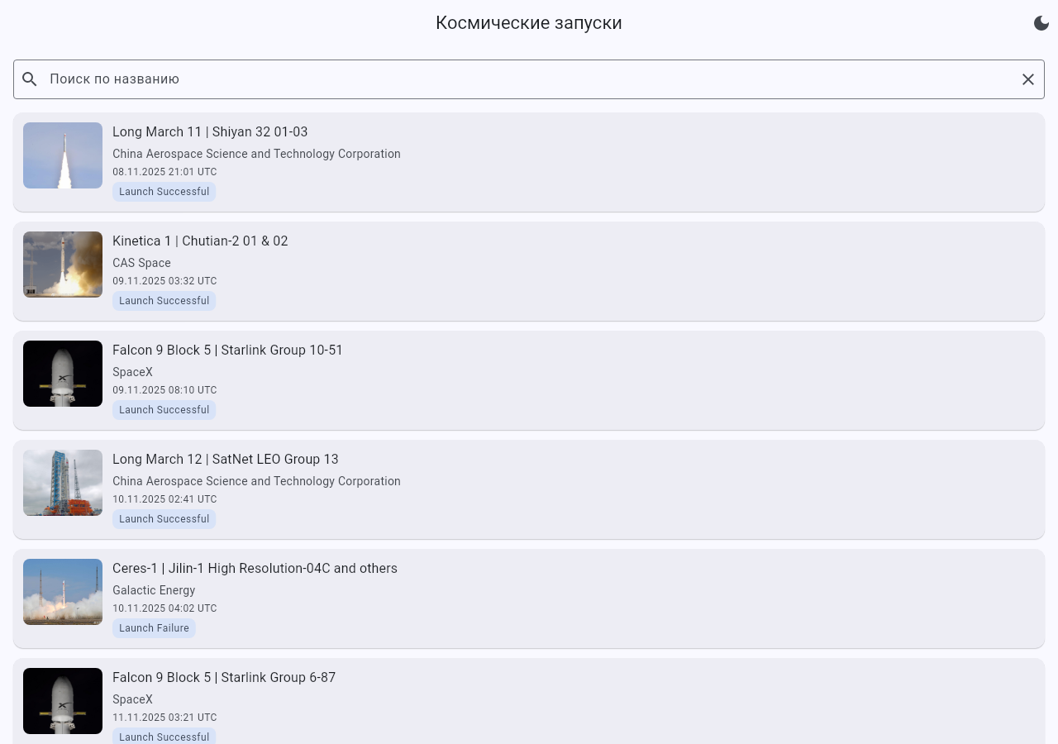
Рисунок 1 — Список запусков, загруженный из сети
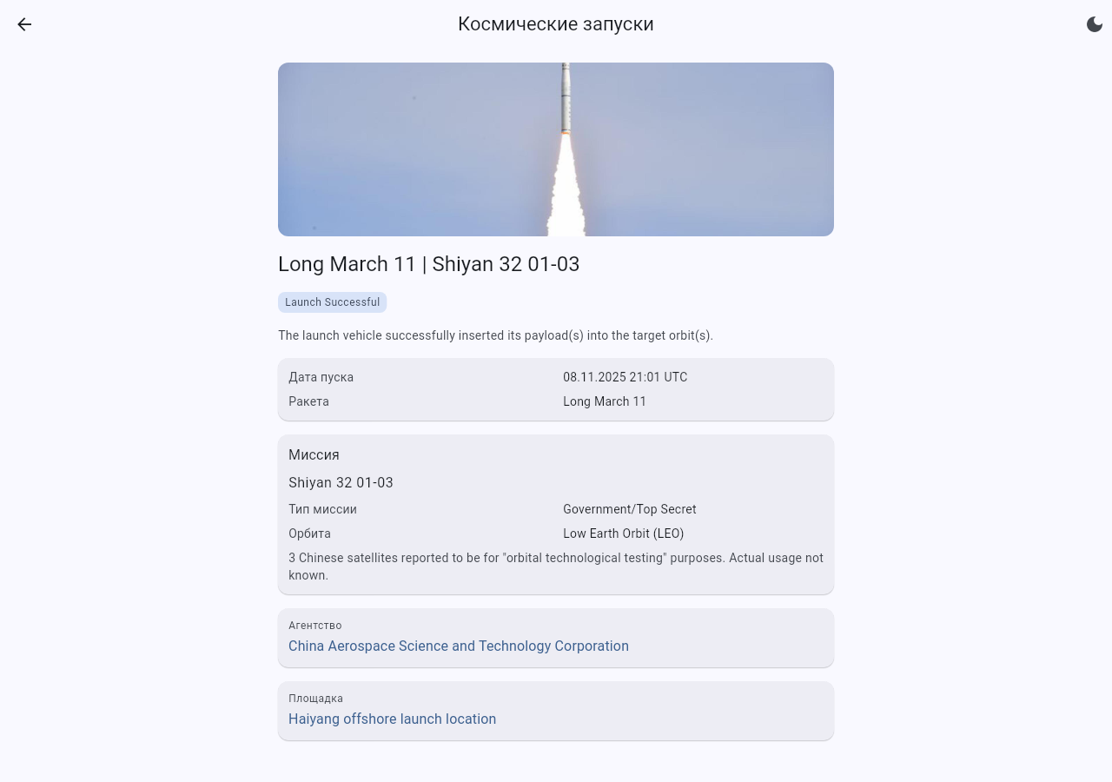
Рисунок 2 — Деталь запуска

Рисунок 3 — Экран агентства
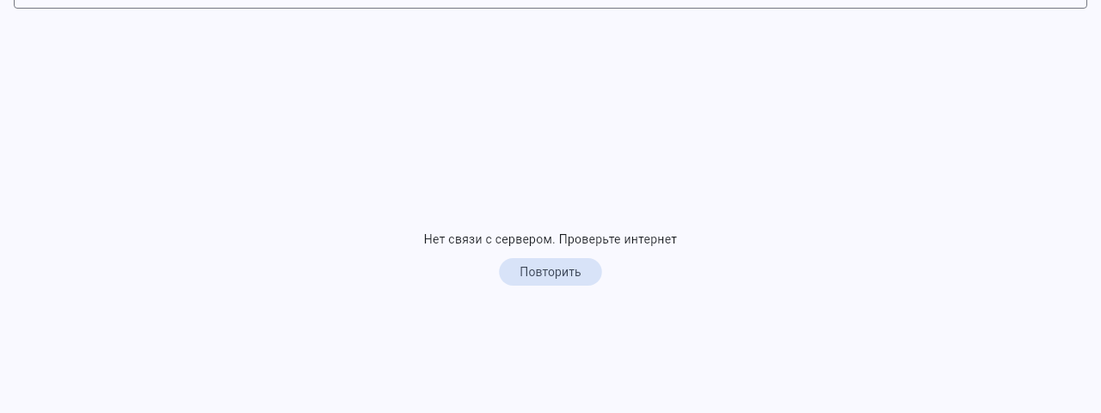
Рисунок 4 — Сообщение об ошибке и кнопка «Повторить»

ЗАКЛЮЧЕНИЕ
В результате выполнения лабораторной работы поставленная цель достигнута: моковые данные приложения «Космические запуски» заменены данными из программного интерфейса Launch Library 2. Все поставленные задачи выполнены.
Данные проходят по цепочке из API-клиента, датасорса и репозитория. Ответы сервера описаны классами DTO, код их разбора сгенерирован библиотекой json_serializable. Ошибки сетевой библиотеки переводятся в собственный тип LoadException на уровне датасорса, поэтому экраны, Cubit и Bloc ничего не знают про dio и DTO.
Разделение на слои, сделанное в лабораторной работе № 2, оправдало себя: слой domain не изменился, интерфейс репозитория остался прежним, а экраны получили только состояния загрузки и ошибки. Список, деталь, агентство и площадка загружаются каждый своим запросом, без сети пользователь видит понятное сообщение и может повторить загрузку.
Практическая ценность работы состоит в полученном опыте работы с сетью во Flutter: асинхронных запросов, разбора JSON через генерацию кода, обработки ошибок по слоям и отмены устаревших запросов. Полученное приложение служит основой для следующей вехи курса, на которой будут добавлены сохранение данных на устройстве и работа без сети.

СПИСОК ИСПОЛЬЗОВАННЫХ ИСТОЧНИКОВ
1. Fetch data from the internet [Электронный ресурс]. — URL: https://docs.flutter.dev/cookbook/networking/fetch-data
2. JSON and serialization [Электронный ресурс]. — URL: https://docs.flutter.dev/data-and-backend/serialization/json
3. Data layer: архитектура приложений Flutter [Электронный ресурс]. — URL: https://docs.flutter.dev/app-architecture/case-study/data-layer
4. Futures and error handling [Электронный ресурс]. — URL: https://dart.dev/libraries/async/futures-error-handling
5. dio: документация пакета [Электронный ресурс]. — URL: https://pub.dev/packages/dio
6. json_serializable: документация пакета [Электронный ресурс]. — URL: https://pub.dev/packages/json_serializable
7. Launch Library 2: описание программного интерфейса [Электронный ресурс]. — URL: https://lldev.thespacedevs.com/2.2.0/swagger/

